Смирнова Марианна Валентиновна
Учитель английского языка
ГБОУ № 320 Приморского района Санкт-Петербурга
loveeng875@gmail.com
ИСПОЛЬЗОВАНИЕ НАСТОЛЬНЫХ ИГР НА УРОКАХ АНГЛИЙСКОГО ЯЗЫКА В НАЧАЛЬНОЙ ШКОЛЕ ПРИ ПОМОЩИ ИНТЕРАКТИВНОЙ ДОСКИ
При изучении иностранного языка в начальной школе большое внимание уделяется игровым методам обучения. Современные российские и зарубежные методисты акцентируют наше внимание на настольные игры, которые позволяют ребятам, особенно в начальной школе лучше усвоить изученный материал. В УМК «Spotlight» Английский в фокусе, в конце каждого модуля предлагается настольная игра, материал, которой дублирует лексику и грамматику ранее изученных тем. С одной стороны, это увлекательный и интересный вид деятельности для учащегося, который необходимо использовать в своей работе, но с другой стороны процесс игры, предполагает собой работу в группах, а как следствие наличие общего игрового поля.
Создание подобных игровых полей, а также приобретение фишек и кубиков процесс трудоемкий и дорогостоящий, так как мы понимаем, о том, что ребята могут с легкостью терять маленькие фишки и кубики, а игровое поле может прийти в негодность.
Размышляя над подобной проблемой и ее решением, я пыталась найти наименее трудоемкий вариант создания игрового поля. Также вопрос возникал, как сделать поле такого масштаба, чтобы его можно было использовать сразу для всех учащихся одновременно, и дети полностью видели весь материал, которые представлен на данном игровом поле. Данное решение мне помогли найти современные интерактивные технологии.
Я решила создавать настольные игры, которые можно было бы показывать при помощи интерактивной доски. Другими словами, я преобразовала бумажный вариант игрового поля в электронный вариант при помощи программы для презентации Power Point.
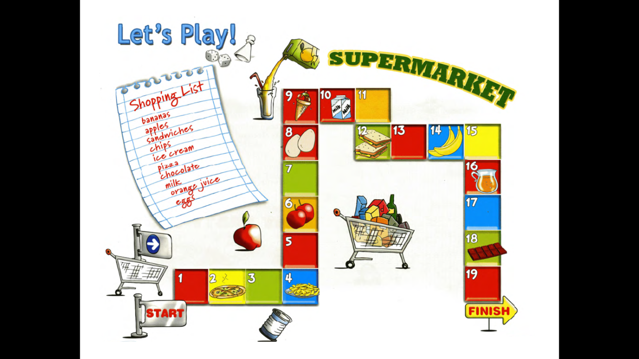
Преимущества при создании интерактивных настольных игр в том, что игровое поле становится доступным для всех учащихся из-за своего масштаба.
Оставался вопрос, каким образом мы будем «ходить» по данному интерактивному полю. Данную проблему я решила при помощи самого обычного картона, ножниц и магнитной ленты для детского творчества. Для изготовления фишек, я использовала детский картон, из которого сделала фигурки, размер фигурки-фишки, можно сделать достаточно большим, чтобы он по размеру соответствовал полю, которое размещается на интерактивной доске. К фигурке-фишке с обратно стороны приклеивается плоский магнит, таким образом, фигурка легко прикрепляется к игровому полю и не падает с него.
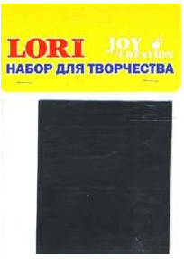
В случае, если ваша интерактивная доска не имеет магнитной основы, для крепежа фишки можно использовать, так называемую «канцелярскую жвачку», например Fix Gum фирмы Kores. Данная липкая масса может прикрепляться к стенам, преимущество в том, что она легко снимается с поверхности и не оставляет пятен совсем.
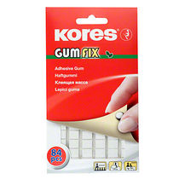
Игральный кубик можно сделать из обычного детского пластикового кубика, обклеив его грани бумагой на липкой основе, на которую можно нанести или цифры от 1 до 6 или точки, согласно правилам настольных игр. Или же изготовить из картона самостоятельно.
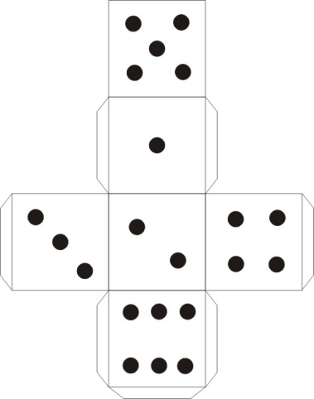
Когда все готово, можно приступать к настольным играм на уроках английского языка. Играть можно, как всей группой одновременно, правда, это возможно, если группа не большая, в противном случае у вас будет нагромождение фишек на игровом поле. Я предпочитаю играть по группам – командам от 2 до 4 групп. Основным правилом во время игры, является то, что дети по очереди бросают кубик, и то ребенок, который бросил этот кубик, этот же ребенок и отвечает, если же ответ неправильный, ему придется вернуться на то поле, с которого он ушел. Как и в обычных настольных играх побеждает та команда, которая добралась до финиша первой.
Используемые ресурсы:
Н. И. Быкова, Д. Дули, М. Д. Поспелова “Spotlight 2”, «Английский в фокусе» 2 класс, М.Просвещения.
Н. И. Быкова, Д. Дули, М. Д. Поспелова “Spotlight 3”, «Английский в фокусе» 3 класс, М.Просвещения.
www.komus.ru

